Міністерство освіти і науки України

Харківський національний університет радіоелектроніки

Кафедра Системотехніки

Лабораторна робота №1

з курсу: ”Моделювання систем”

на тему: “Дослідження стійкості математичних моделей”

|  |  |
| --- | --- |
| Виконала: | ст. гр. ІТКНу-18-1  Щетініна А.В.. |
| Перевірила: | Безугла Г.Є. |

Харків 2019

Мета роботи: Дослідження методів вивчення стійкості математичних моделей. Набуття практичних навичок аналізу стійкості моделей шляхом їх експериментального дослідження і обчислення аналітичних оцінок стійкості.

Хід роботи: Математичні співвідношення для обчислення оцінок міри обумовленості моделі:

Згідно з варіантом маємо матрицю такого вигляду:



Приймемо за вектор B такий вектор:

Для обчислення числа обумовленості матриці було використовують формулу типу:

Y = ||A|| * ||A -1 || = Cond1(A)

За допомогою можливостей Mathcad отримали число обумовленості:



В результаті розв'язку даної СЛАР отримали корні:



Для подальших досліджень абсолютних похибок до кожного елементу матриці по черзі змінювали значення на 0.1 та розв'язували СЛАР з урахуванням зміни значень елементів.









На таблиці 1.1 зображені похибки при зміні матриці А та В у всіх дослідженнях.

|  |  |  |  |  |  |  |  |  |  |
| --- | --- | --- | --- | --- | --- | --- | --- | --- | --- |
| **А24** | **А11** | **А12** | **А13** | **А21** | **А22** | **А23** | **А31** | **А32** | **А33** |
| -0.148 | 1.37*10^-4 | 9.259*10^-3 | 0.014 | 2.163*10^-3 | 0.074 | 0.444 | 4.104*10^-4 | -0.028 | 0.028 |
| -10 | 0 | 0 | 0 | 0.146 | 5 | 30 | 0 | -1.776*10^-15 | 1.776*10^-15 |
| -15 | 0 | 0 | 0 | 7.5 | 0.219 | 45 | 0.074 | -5 | 5 |

|  |  |  |
| --- | --- | --- |
| **В1** | **В2** | **В3** |
| 0.295 | 0.281 | 0.94 |
| 19 | 19 | 0 |
| 28.5 | 28.5 | 29.5 |

Таблиця 1.1 - Значення похибок у кожному дослідженні

На таблиці 1.2 зображені максимальні похибки при зміні матриці А у першому випадку та матриці В у другому.

|  |  |  |  |
| --- | --- | --- | --- |
| **Значення після експерименту** |  | **Початкове значення** | **Похибка** |
| 45 | | -15 | 60 |
| 30 | | -15 | 45 |

Таблиця 1.2 - Значення максимальних похибок

Для оцінки максимальних відносних збурень (похибок) розв'язків використовувати співвідношення

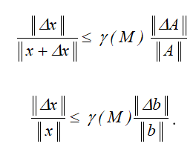

Для обчислення необхідних норм векторів та матриць використовуємо Mathcad. Для першої формули використовуємо вже знайдену норму вектору х після експерименту та знайдемо норму суми векторів початкового значення х та після додавання похибки.



Знаходимо норму матриць:

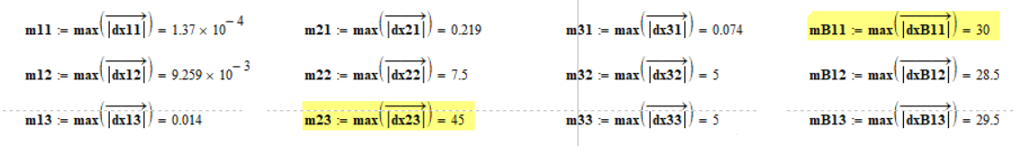

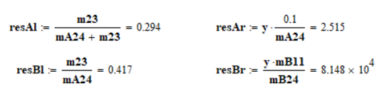

Знаходимо окремо ліву та праву частини співвідношення. Результати задовольняють умовам задачі.

Висновки: В результаті виконання даної лабораторної роботи ми навчилися досліджувати стійкість математичних моделей за допомогою обчислення абсолютних значень коренів системи лінійних алгебраїчних рівнянь та порівняння їх з отриманим коренями при зміненні кожного елемента матриці коефіцієнтів рівнянь на 0.1 по черзі. Число обумовленості склало 2716, що доводить, що матриця погано зумовлена. Обчисливши число обумовленості матриці було визначено, що значення після додавання певної похибки або під час розв'язання СЛАР за допомогою чисельних методів будуть мати велику похибку. Найбільший вплив мала зніна значення елементів у матриці А, де похибка дорівнює 60.